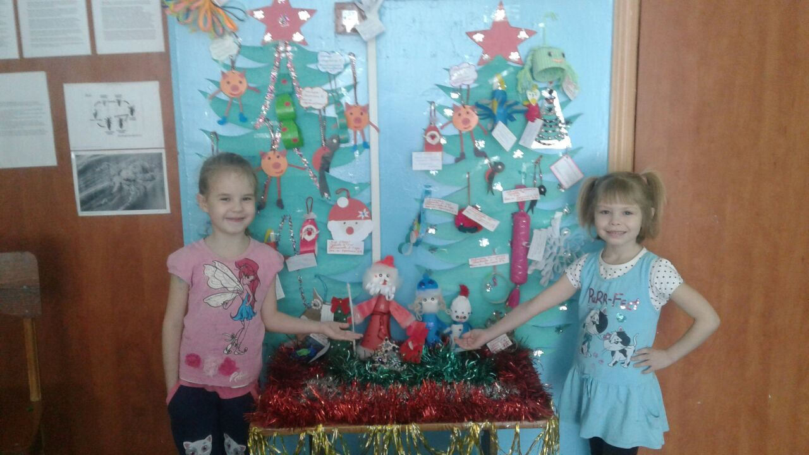

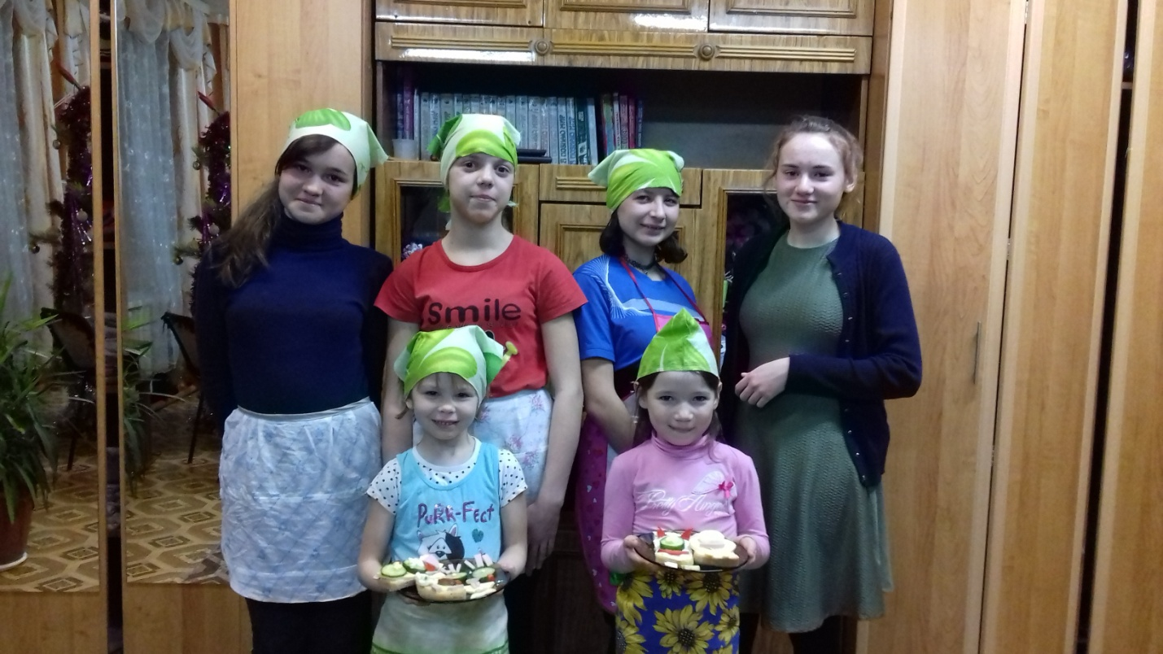
Воспитатели: Корякина О.В., Пляскина Е.В., Смертина О.В.

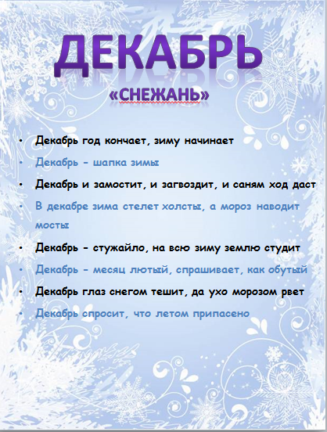

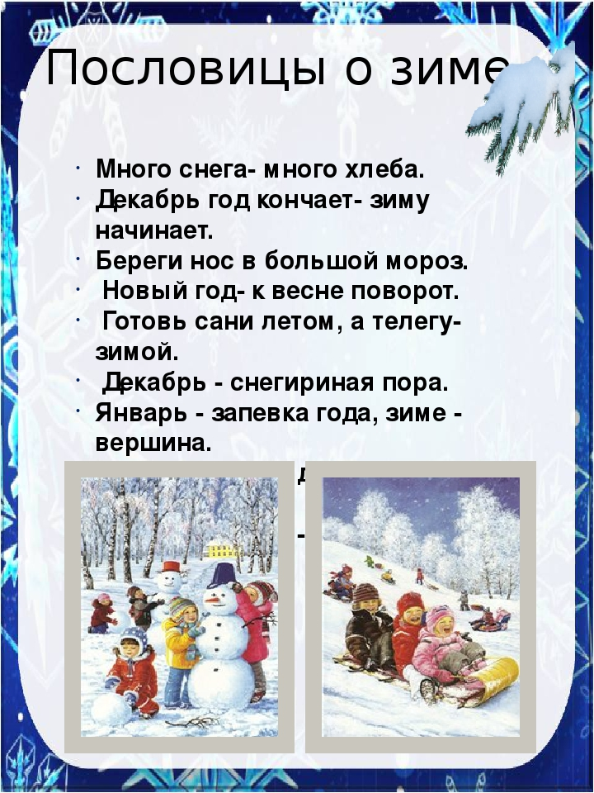

Это был праздник спорта для малышей. Участниками соревнований стали две команды: «Смешарики» и «Звездочки». Как и в настоящих соревнованиях, оценивало маленьких спортсменов «строгое» жюри, в состав которого вошли Наталья Владимировна, Наталья Валерьевна, Оксана Юрьевна.
Еще на «Веселых стартах», как и на любых настоящих спортивных праздниках, присутствовали спортивные фанаты – болельщики, ребята из семьи «Радуга»,и семьи «Солнышко», которые активно поддерживали любимую команду .Перед началом соревнований воспитанница семьи «Росток» Лариса провела с ребятами веселую зарядку-разминку под зажигательную музыку.
Ну а затем настала очередь показать свои ловкость и сноровку в следующих пяти этапах: «Самые быстрые», «Ловкие пингвины», «Обгонялки», «Веселая змейка», «Переправа ».
В целом, спортивный праздник проходил очень интересно и ярко, со спортивным задором, шумно и очень весело. Естественно, на этом празднике проигравших спортсменов не было — победила дружба. Но все-таки чуть-чуть сильнее и быстрее были мальчики и девочки из команды «Смешарики», они опередили своих соперников со счетом 10:7. Но призы и сладкие угощения за активное участие в «Веселых стартах» получили, конечно же, все.
А мечтают сейчас дошколята о продолжении спортивного праздника. Ждать ребята, надеемся, будут не долго. Педагоги детского сада «Улыбка» обязательно придумают для своих воспитанников, что-нибудь интересное. Итак, до новых спортивных побед!
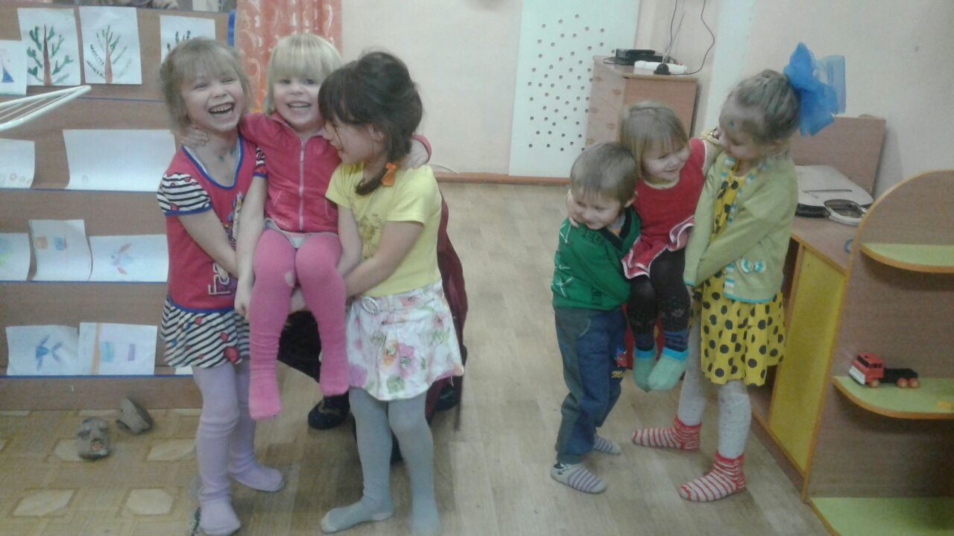
Сенотрусова О.Ю., Фалилеева Н.В., Мухомедчина Н.Р.

Как известно, без шуток и смеха в нашей жизни было бы просто невыносимо и бессмысленно!
В один из декабрьских дней мы организовали проведение мероприятие «У нас сегодня 6 уроков».
Игра была проведена весело, живо, интересно . На этот раз соперничали две команды «Все свои» и «Пряники», в состав которых вошли дети среднего и старшего возраста.. Хочется отметить, остроту шуток, интересные сценки, смешные миниатюры и актерское мастерство, которое показали команды. Уроков было 6:математика, русский, технология, ИЗО, физкультура,музыка.
Меткость слова, острота взгляда, высота голоса, глубина погружения в образ, продолжительность оваций, активность болельщиков – это только некоторые из критериев, оцениваемых жюри.
По итогам игры абсолютным победителем стала команда «Пряники», а сладкие призы получили все участники игры.

.
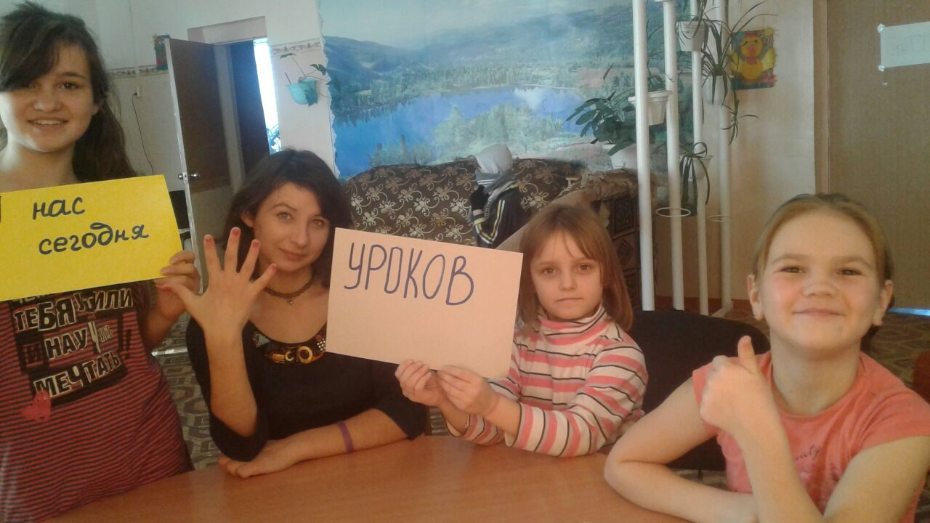
Мухомедчина Н. Р.,Сенотрусова О.Ю.Фалилеева Н.В.
Ребятишки из нашего центра « Дружба», с нетерпением ждут самого главного детского праздника – Нового года. Есть у них свои детские мечты, так же, как у миллионов девчонок и мальчишек. С одной лишь разницей, желания домашних детей постараются исполнить родители, но и наши спонсоры, администрация, педагоги постарались, чтобы и у наших детей был праздник с настоящими подарками.
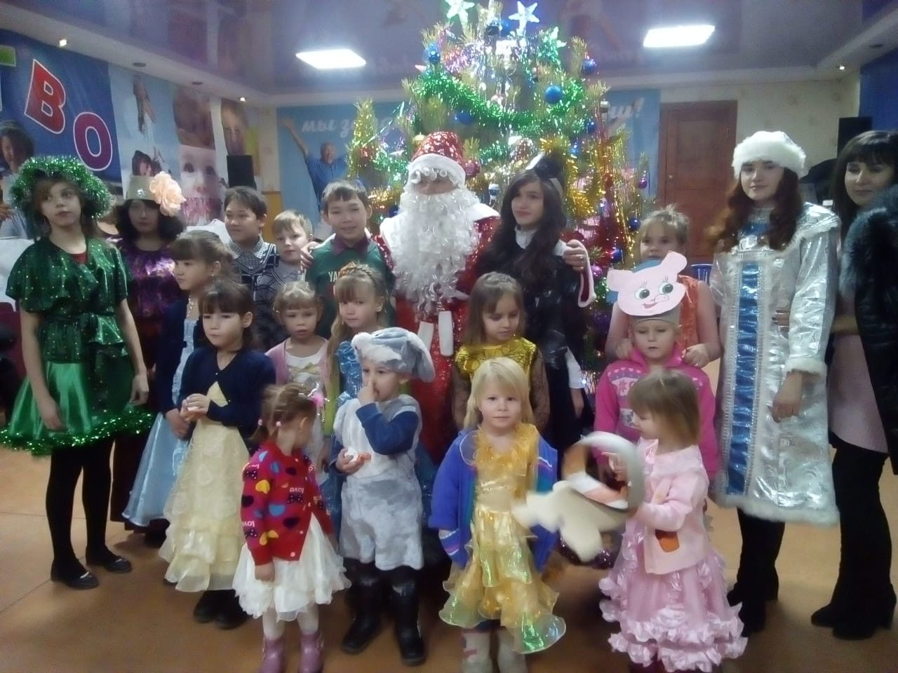
К нам на праздник пришла Цаца Лесная и Лохудра Болотная. Они хотели оставить детей без праздника, принесли кипятильник и хотели, чтобы все растаяло.… Но у них ничего не вышло, праздник состоялся, благодаря поросенку Жоре и собачке. Пришел на праздник Дедушка Мороз со своей внучкой Снегурочкой и все исправил. Зима стала зимой, дети водили хороводы вокруг елки, рассказывали стихи Деду Морозу, играли в Новогодние игры - все получили много положительных эмоций, сладкие подарки! До встречи в Новом году!
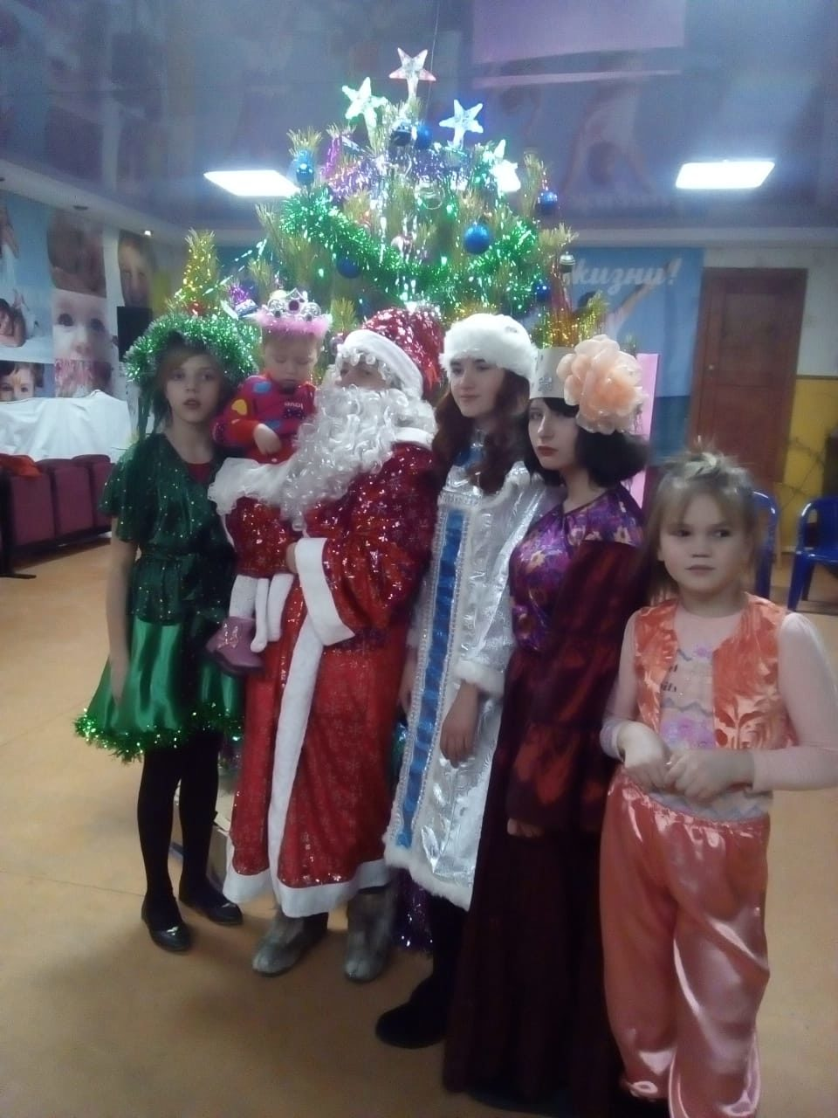
Мухомедчина Н.Р.. Фалилеева Н. В., Сенотрусова О.Ю.
Кудьярову Тамару,
Золотуеву Елизавету!
